**12+**

МБУК ВР «МЦБ» им. М. В. Наумова

Добровольский отдел

**«Жить здорово»**

профилактическая беседа

в рамках проекта «Опасность рядом с нами»

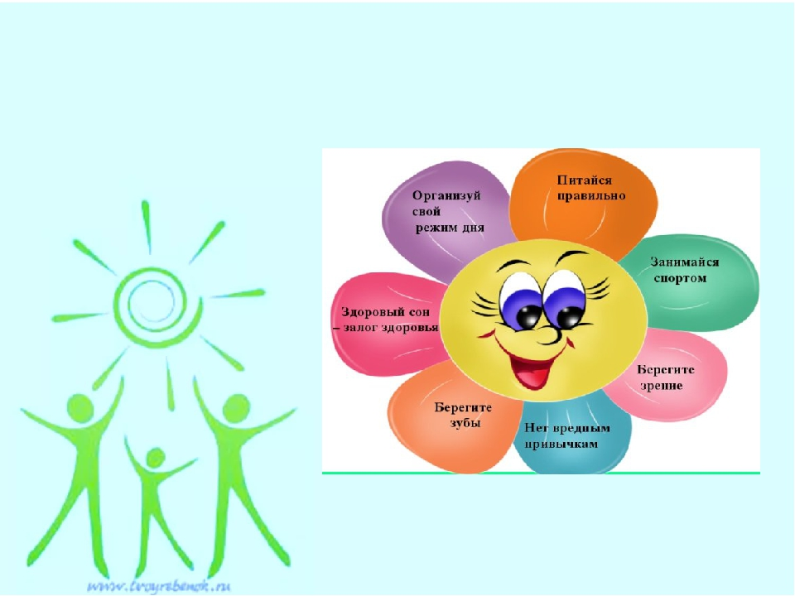

Подготовила:

ведущий библиотекарь

Добровольского отдела

Пенькова Е. Н.

п. Солнечный

2022г.

**Цель:** дать понять участникам, что жить надо и жить здорово, не совершая различные глупости (наркомания, алкоголизм, суицид)

**Задачи:** научится отвечать за свою жизнь и здоровье посредством использования технологии «равный обучает равного», повышение групповой сплоченности и оптимизация психологического климата в подростковой среде, развивать целеполагание и стремление к реализации личностного потенциала.

Оборудование: стрелки, карточки, мультимедийный проектор, листки-опросники, дерево жизни, жетоны.

В качестве приветствия может быть использовано упражнение «Продолжи предложение»: определите, что для вас значит жизнь, и продолжите фразу: «Жизнь – это …».

УПРАЖНЕНИЕ «СТРЕЛА ЖИЗНИ»

На листах бумаги можно нарисовать различные варианты стрелок: прямые, круговые, зигзагообразные, витиеватые и предложить участникам выбрать: какой из рисунков соответствует вашему жизненному циклу. Можно предложить нарисовать и свои стрелки тем, кому не подошла ни одна из предложенных стрелок.

Почему вы выбрали эту форму стрелки? Где сейчас вы находитесь на этой стрелке? Куда (к чему) стремится ваша «стрела жизни»? дети обосновывают свои ответы.

**Ведущий:** Каждый человек сам выбирает свой жизненный путь, но эта жизнь зависит от многих факторов. На качество жизни влияет социальные и материальные блага, окружение, семья, друзья, микроклимат человека. Давайте попробуем поразмышлять о целях в жизни.

ИГРА «НА ЧТО ПОТРАТИТЬ ЖИЗНЬ»

Цель: выбор жизненных целей.

Инструкция: Я раздаю вам по 10 жетонов. Каждый жетон представляет собой частицу вас самих - одну десятую долю вашего времени, энергии, физических и душевных сил, средств, интересов, индивидуальности. На время игры эти 10 жетонов будут равноценны сумме тех качеств и возможностей, из которых складывается ваша личность и соответственно ваша жизнь.

Когда мы начнем игру, перед вами встанет выбор: «потратить» жетон или «сэкономить». На продажу будут выставляться сразу по две вещи. Вы вправе выбирать любую из них или никакую вообще, но только не обе сразу. Приобрести каждую вещь можно только в тот момент, когда она выставляется на продажу. Переход к следующей паре означает, что предыдущая окончательно снята с «торгов». Если жетоны закончатся, то вы уже ничего не сможете приобрести. Готовы?

Итак, начинаем «торги»:

1.

А. Хорошая просторная квартира или дом (1 жетон).

Б. Новый спортивный автомобиль (1 жетон).

2.

А. Полностью оплаченный отдых в течение месяца в любой точке земного шара для вас и вашего лучшего друга (2 жетона).

Б. Полная гарантия того, что девушка (юноша), на которой вы мечтаете жениться (выйти замуж), действительно в недалеком будущем станет вашей женой (мужем) (2 жетона).

3.

А. Самая большая популярность в кругу знакомых в течение двух лет (1 жетон).

Б. Один настоящий друг (2 жетона).

4.

А. Хорошее образование (2 жетона).

Б. Предприятие, приносящее большую прибыль (2 жетона).

5.

А. Здоровая семья (3 жетона).

Б. Всемирная слава (3 жетона).

После того, как все участники приняли решение купить одну из этих вещей или не покупать ни одной, объявите, что выбравшие здоровую семью получают назад в награду два жетона.

6.

А. Изменить любую черту своей внешности (1 жетон).

Б. Быть всю жизнь довольным собой (2 жетона).

7.

А. Пять лет ничем не нарушаемого физического наслаждения (1 жетон).

Б. Уважение и любовь к вам тех, кого вы больше всего цените (2 жетона).

Те, кто выбрал 5 лет наслаждения, должны заплатить еще один жетон (если у них остались жетоны). Объясните, что есть вещи, за которые нам порой приходится платить дороже, чем мы думали.

8.

А. Чистая совесть (2 жетона).

Б. Умение добиваться успеха во всем, чего бы вы ни пожелали (2 жетона).

9.

А. Чудо, совершенное ради любимого человека (2 жетона).

Б. Возможность заново пережить (повторить) любое событие прошлого (2 жетона).

10.

А. Семь дополнительных лет жизни (3 жетона).

Б. Безболезненная смерть, когда придет время (3 жетона).

Торги закончены, больше покупок делать нельзя. Если вы израсходовали не все жетоны, они пропадают.

Обсуждение игры.

Ответьте на следующие вопросы:

-Какой покупкой вы более всего довольны?

-Пришлось ли вам пожалеть о том, что вы чего-то не приобрели?

-Хотели бы вы что-нибудь изменить в правилах игры?

Возможные предложения: «Прежде, чем что-то покупать, надо узнать, что еще будет продаваться»; «Хотелось бы, чтобы можно было обменять ранее купленную вещь на любую другую, объявленную позже»; «Нужно, чтобы перед началом игры нам выдали побольше жетонов».

Считаете ли вы, что игра от этого станет более интересной?

Большинство ваших предложений действительно разумно и правильно. Но проблема заключается в том, что в жизни так не бывает. Нельзя дважды сделать один и тот же выбор, как невозможно «отменить» последствия ранее принятого решения. Нельзя добиться всего сразу или воспользоваться сразу всеми возможностями. Мы не знаем заранее, из чего придется выбирать в будущем. Всегда будут ограничены время, силы, выбор возможностей, деньги, интерес. За все, что вы для себя изберете, придется платить какую-то цену, и во многих случаях цена окажется выше, чем вы предполагали. Выбор решения в каждой конкретной ситуации зависит именно от нас. И именно нам нести ответственность за те решения, которые нами приняты.

Если вам не хватило средств, для чего-то важного – вы слишком много потратили на вещи, значение который для вас не столь велико. Если у вас остались средства в конце игры – подумайте, может быть, вы не до конца используете данные вам возможности.

Это была всего лишь игра. Но то, как мы расходуем свои время, силы, возможности в реальной жизни, позволяет достаточно верно судить о наших подлинных ценностях.

Возможно, вы увидите связь между выбором покупок и определенными личностными качествами. Например, вы отдали жетон за изменение внешности - значит, придаёте большое значение тому, что думают о вас окружающие. Если предпочли быть довольным собой – значит, больше цените свое мнение о себе.

Вспомните, какие «ценные вещи» вы выбрали сегодня из предложенных в ходе игры. Кто-то из вас, наверное, может поздравить себя и сказать: «Я отдал жизнь недаром: я сделал правильный выбор и приобрел то, что действительно ценно». Другой, возможно, с сожалением, осознал, что потратил жизнь совсем не на то. Кто-то пожалеет, что поспешил израсходовать себя либо, наоборот, слишком долго выжидал и что-то упустил. И многие наверняка подумали: «Вот бы повторить игру! Тогда я повел бы себя гораздо осмотрительнее, умнее».

И если вы сейчас действительно о чем-либо сожалеете, могу вас обрадовать: у вас есть прекрасная возможность сделать правильный выбор - и не в нашей игре, а в реальной жизни! Когда вы вновь будете находиться перед выбором, задумайтесь на что потратить свою жизнь, не растрачивайте её попусту. Она, скорее всего, стоит значительно дороже, чем вы думаете!

«МОЙ ЖИЗНЕННЫЙ ПУТЬ»

«Путник шёл по дороге, которая называлась «Жизнь». Дорога привела его к перекрёстку. Путник остановился, осмотрелся и задумался. По какому пути идти дальше?

Представьте себя на месте этого путника… О чём вы думаете, что вы чувствуете?

Перед вами чистый лист бумаги. Возьмите карандаш и изобразите на листке свой жизненный путь: свою прошлую историю, своё положение в настоящий момент и варианты своей будущей жизни (дорогу и перекрёсток). Каким был ваш жизненный путь до перекрёстка: ровным, извилистым, с ухабами, горами и обрывами? Куда вы хотите прийти? Каким вы представляете свой путь после перекрёстка? С чем встретитесь на своём пути? Чему вам придётся научиться?

Обсуждение: Какие пути получились? В какой части своего жизненного пути путник наиболее счастлив, переживает радость? Что этому способствует? Важно обратить внимание на связь прошлого и настоящего, настоящего и будущего? Что общего между ними? Какова цель этого пути? Как вы узнаете, что ваша цель достигнута? Что вам необходимо для того, чтобы достичь поставленной цели? Какие условия, средства, возможности?

«МОИ РЕСУРСЫ»

Подросткам предлагается подумать над следующими вопросами: что вам может помочь достичь ваших целей? Чем вы уже обладаете, чтобы достичь этих целей. Рисуется ладошка, на которой 5 черт своего характера.

«МОИ ДОСТИЖЕНИЯ»

Важно, чтобы подростки научились выстраивать позитивную перспективу своей жизни. Это даёт им силы для преодоления возможных ошибок, кризисных периодов и сложностей жизни. Каждый подросток может научиться этому, сохраняя в памяти свои счастливые события и достижения. Для этого упражнения может быть использован мяч или другой предмет. Тот, у кого он в руках, рассказывает о том, что ему удалось в жизни. То, чего он хотел и достиг. Например, «Я помирился со старым другом», «Я исправил оценку по иностранному языку», «Я познакомилась с мальчиком, с которым хотела» и т.д.

«ЖИЗНЕННЫЕ ЦЕЛИ»

Цель: определить собственные жизненные цели и их приоритетности.

«Напишите на листке в столбик 10 своих жизненных целей-ценностей, затем напротив каждой цели напишите, что вы делаете или собираетесь сделать, чтобы данную жизненную цель достичь (создаём формулу успеха)». Проводится обсуждение нескольких формул участников по желанию.

«Далее напротив каждой цели напишите, что вы не делаете или не сделали, чтобы достижение вашей жизненной цели стало возможным (определение «барьеров-помех»)». Проводится обсуждение нескольких «барьеров-помех» участников по желанию.

«Теперь вычеркните 3 наименее важные для вас из этих 10 жизненные цели; затем вычеркните 3 из оставшихся 7; затем – 3 из 4; та цель, которая осталась – это и есть главная для вас жизненная цель, поэтому мы можем конкретизировать теперь вашу фразу: «Жизнь – это …».

Оформите свои цели в виде зеленого листочка и наклейте на дерево жизни.

РЕФЛЕКСИЯ

Ребятам предлагается ответить на вопрос о том, какие мысли о смысле жизни возникали у них по ходу занятия, или продолжить предложение: «Я живу для того, чтобы…».

Литература:

1. <https://infourok.ru/klassnyj-chas-na-temu-zhit-zdorovo-4041452.html>

2. <https://rodb-v.ru/upload/sbornik_kraevedenie.pdf>

3. <https://nsportal.ru/detskiy-sad/zdorovyy-obraz-zhizni/2013/08/31/konspekt-nod-vitaminy-i-poleznye-produkty-dlya-zdorovya>